TABLE DE VALEURS

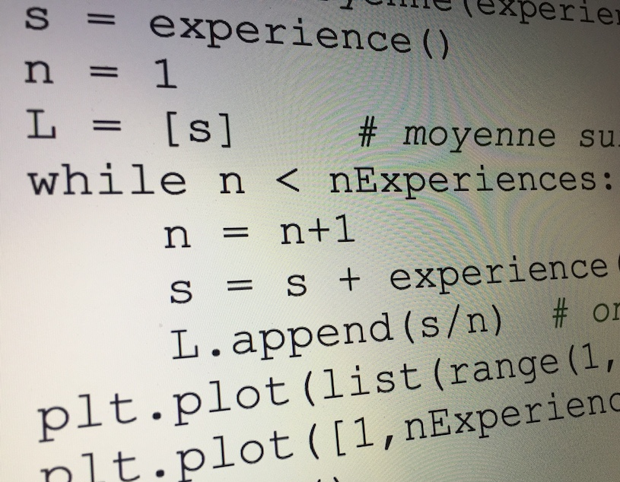
L'algorithme suivant permet d'afficher une table de valeurs de la fonction f définie par $f\left(x\right)=x^{2}+3x-4$ pour x compris entre a et b avec un pas de p.

Saisir les réels a, b, p
Vider les listes L₁ et L₂
Affecter à x la valeur a
Tant que x ≤ b
Mettre x dans la liste L₁
Mettre x² + 3x – 4 dans la liste L₂
Affecter à x la valeur x + p
Fin Tant que
Afficher L₁ et L₂

Ce même algorithme peut être traduit dans différents langages de programmation :

TI | CASIO | Python
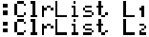  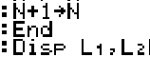 | 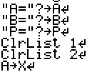  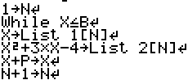  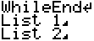 | 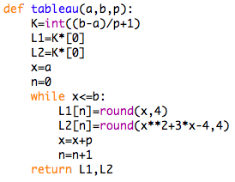

1) a) Combien de termes les listes L₁ et L₂ contiendraient-elles si :
a = 5, b = 7 et p = 0,01 ?
b) Quel est le rôle de la variable n (ou N) dans les programmes ?

2) À l'aide d'une calculatrice ou d'un logiciel, tester un programme pour obtenir une table de valeurs sur l'intervalle [3 ; 3,5] avec un pas de 0,1.

3) Rechercher une valeur de x pour laquelle la fonction f renvoie la plus petite valeur possible.

4) Adapter le programme pour rechercher une valeur de x pour laquelle la fonction g définie par $g\left(x\right)=-3x^{2}+16x+1$ renvoie la plus grande valeur possible.

Hors du cadre de la classe, aucune reproduction, même partielle, autres que celles prévues à l'article L 122-5 du code de la propriété intellectuelle, ne peut être faite de ce site sans l'autorisation expresse de l'auteur.
www.maths-et-tiques.fr/index.php/mentions-legales

